Презентация к лабораторной работе №11

Бабина Ю.О.

# Цель работы

Изучить основы программирования в оболочке ОС UNIX. Научится писать более сложные командные файлы с использованием логических управляющих конструкций и циклов.

# Ход работы

## Выполнение задания 1. Поиск в указанном файле нужной строки.

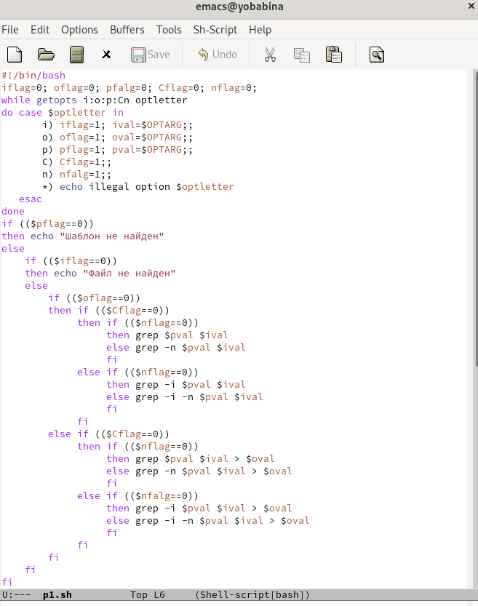

код первой программы

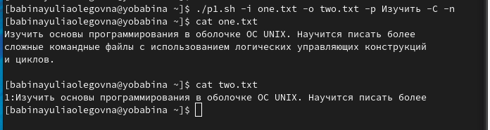

результат выполнения первой программы

## Выполнение задания 2. Вызов программы C через командный файл.

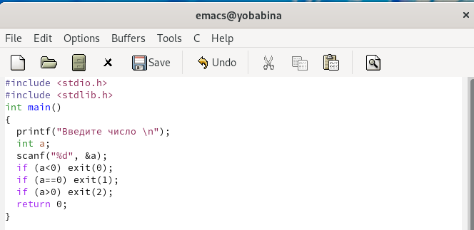

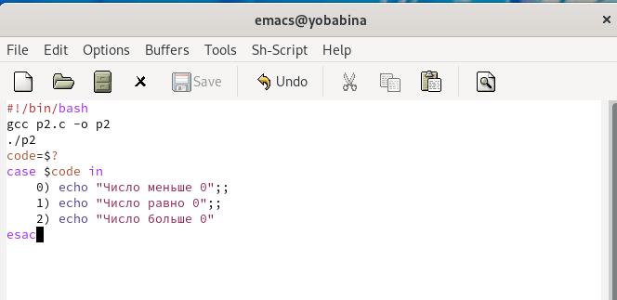

коды программы

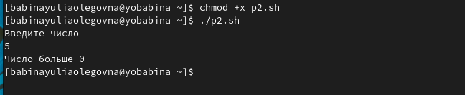

результат выполнения второй программы

## Выполнение задания 3. Создание и удаление указанного количества файлов.

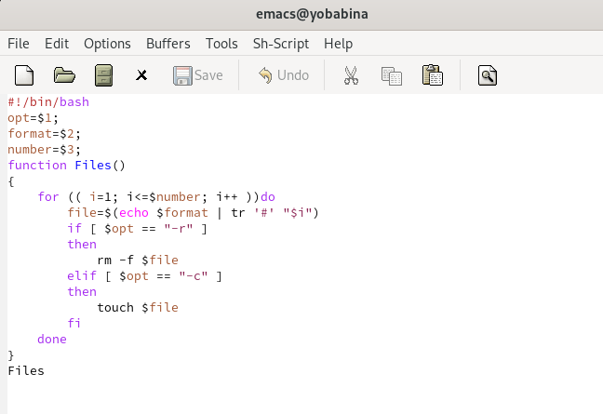

код третьей программы

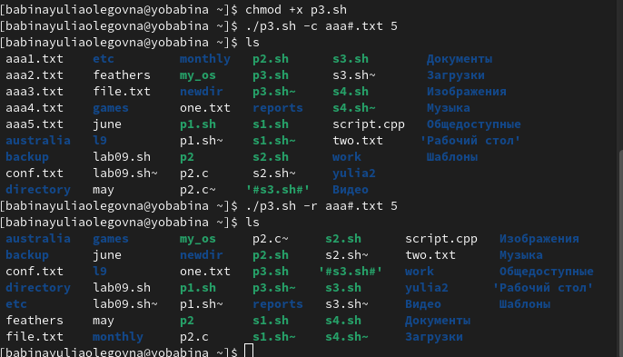

результат выполнения третьей программы

## Выполнение задания 4. Упаковка в архив файлов в указанной директории

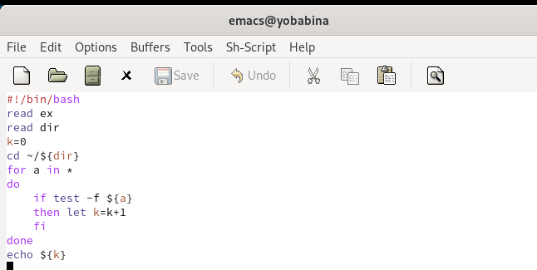

код четвертой программы

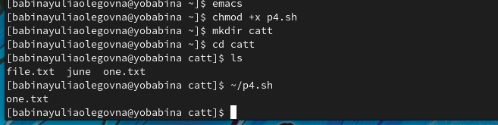

результат выполнения четвертой программы

# Вывод

В ходе данной лабораторной работы я изучила основы программирования в оболочке ОС UNIX. Научилась писать более сложные командные файлы с использованием логических управляющих конструкций и циклов.